della Commissione ambiente, territorio ed energia
sull’iniziativa parlamentare 19 maggio 2020 presentata nella forma elaborata da Massimiliano Ay e Lea Ferrari “Modifica della Legge cantonale di applicazione della Legge federale sulla protezione dell’ambiente” (Riduciamo i trasporti inutili e pericolosi degli inerti)
(vedi messaggio n. 7874 del 26 agosto 2020)

L’iniziativa in questione ha il grosso merito di sollevare un problema presente ormai da anni nel nostro Cantone. Chiede in sostanza di aggiungere all’art. 12 della Legge cantonale di applicazione della legge federale sulla protezione dell’ambiente un nuovo capoverso (e): “nella gestione degli inerti, vengono limitati i trasporti e permesso il deposito in discariche distrettuali”. È infatti noto che le attuali discariche in Ticino sono insufficienti per far fronte al notevole quantitativo di materiale proveniente da scavi o da demolizioni. Questo è uno dei motivi che ha sollecitato i 2 deputati a proporre questa iniziativa, che chiede in sostanza che vengano limitati i trasporti di inerti sul nostro territorio. Evidentemente, per poter assecondare questo auspicio, il Cantone necessita di avere puntuali discariche (distribuite secondo i criteri di vicinanza ai luoghi di scavo e produzione d’inerti) su tutto il territorio cantonale come pure di poter disporre di più impianti di riciclaggio.

Si evidenzia che l’ubicazione delle discariche è determinata, a livello di pianificazione, nel piano cantonale di gestione dei rifiuti e nella scheda V7 Discariche del Piano direttore.

Oltre al corretto aspetto sollevato, si evidenzia inoltre che tanto (troppo) materiale di inerti o di scavo varca i nostri confini per essere trasferito in discariche italiane. Attualmente sono attive 7 discariche di tipo B (inerti) e 1 di tipo E (discarica reattore-materiali problematici con sostanze inquinate). Il nostro Cantone avrebbe la possibilità di crearne delle nuove ed essere maggiormente presente sul territorio. Ad esempio, dal Ponte di Melide al Monte Ceneri è presente e attiva attualmente 1 sola discarica (Cadro-Piano della Stampa) ed è quindi frequente vedere autocarri che, ad esempio, da Morcote devono recarsi a Monteggio, con evidente perdita di tempo, intasamenti stradali e inutili inquinamenti e quindi aggravi sui costi.

In Ticino vengono prodotte annualmente (dati 2019) 2.136.839 t. di rifiuti edili (vedi tabella dettagliata).

1'252 t. vengono riciclati, 499 t. vengono depositate in discarica e 385 t. portate in Italia.

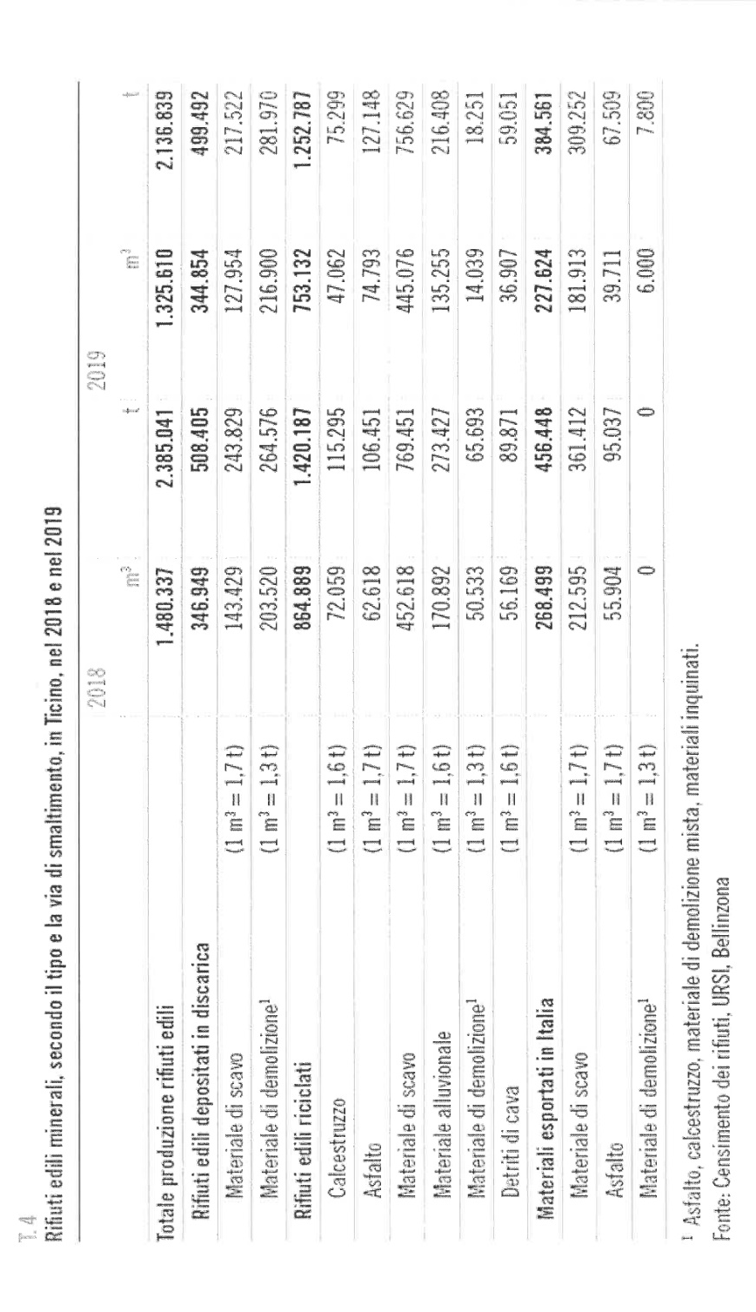
Vengono quindi portate in Italia ben 384.561 t. (dati 2019) di rifiuti edili, al costo di fr. 26.- alla tonnellata, quindi per un totale di quasi 10 milioni di franchi che varcano il confine. Sono importanti risorse che, con un’adeguata rete cantonale di discariche e di impianti di riciclaggio, potrebbero restare in Ticino. Oltre al costo della discarica vi è poi il costo dei trasportatori, in quanto nella maggior parte dei casi queste operazioni sono svolte da aziende italiane.
Un altro aspetto da considerare è il cambio valuta Euro-FRS; oggi questo cambio è conveniente, qualora la moneta Europea dovesse riprendere vigore ecco che il costo per le aziende svizzere lieviterebbe.

Sarebbe assolutamente importante e sostenibile dal profilo ambientale riuscire a riciclare la totalità del materiale di rifiuti edili. Il grosso problema è legato essenzialmente ai costi. Importare dall’Italia materiale vergine costa in sostanza meno che riciclarlo internamente. A titolo di esempio, la ghiaia per cemento 0-32 costa al produttore ticinese fr. 42.- a tonnellata, mentre il medesimo prodotto proveniente dall’Italia e pronto all’uso viene venduto franco cantiere in Ticino a fr. 35.- a tonnellata.

Il Cantone non dispone però purtroppo dei dati concernenti il trasporto di materiali riciclati di ritorno dall’Italia verso il Ticino. Il fenomeno tuttavia come detto esiste ed è legato ai costi. Un’impresa, se decide di importare del materiale, cerca comunque di ottimizzare il viaggio di ritorno caricando materiale di scavo o rifiuti edili destinati al deposito in cava (che è comunque da considerarsi un riciclaggio o riutilizzo) o al riciclo in Italia.

Si evidenzia inoltre che in pratica tante ditte di scavo e demolizione dispongono di un proprio impianto di riciclaggio, anche se spesso rudimentale (frantoio e vaglio mobile su spiazzi sterrati) e tutte, per essere competitive, limitano al minimo il trasporto in discarica, visto che è più caro rispetto al riciclaggio. Il problema che hanno le imprese è riuscire a smerciare il materiale che hanno riciclato, poiché l’offerta supera la domanda.

Non si può imporre alle aziende di dotarsi di impianti di riciclaggio, ma dobbiamo limitarci a far applicare quanto previsto dall’Ordinanza sulla prevenzione e lo smaltimento dei rifiuti (Ordinanza sui rifiuti, OPSR) a livello federale, che negli art. 18, 19 e 20 prevede un obbligo generale di riciclaggio di determinati materiali (materiale di scavo, asfalto e calcestruzzo di demolizione). In favore del riciclaggio è appena stata posta in consultazione una modifica dell’OPSR che introduce il divieto di deposito dell’asfalto in discarica.

Si tratta comunque di una regola generale già esistente in base alle normative in vigore: nelle discariche non è ammesso depositare materiale potenzialmente riciclabile.
A livello cantonale si prevede a breve una revisione del ROTR (Regolamento di applicazione della vecchia OTR, ora sostituita dall’OPSR), che farà riferimento ai citati articoli dell’OPSR sull’obbligo di riciclaggio. Verrà rafforzato il dovere degli enti pubblici di impiegare materiali da costruzione riciclati nelle proprio opere edilizie (al momento questo principio è applicato dal DT sulla base di una direttiva interna). Tutto ciò per limitare – indirettamente – il deposito in discarica e l’esportazione.

È poi sempre auspicabile trovare altre soluzioni in Ticino, che potrebbero appunto essere dei progetti di depositi combinati con valorizzazioni del territorio (es. copertura autostradale ad Airolo, sistemazione di cave dismesse, ecc.).

È preoccupante il fatto che sul nostro territorio non vi siano aree sufficienti a soddisfare tutte le richieste: se si verificasse l’ipotesi che l’Italia blocchi la deponia di inerti stranieri sul suo territorio, sarebbe il collasso dell’edilizia ticinese.

La mozione chiede quindi giustificate soluzioni sia per agevolare il settore edile come pure a favore dell’ambiente.

È evidentemente nell’interesse di tutti limitare i chilometri di trasporto; il problema però è un altro, ossia la scarsa presenza di discariche sul nostro territorio – anche di livello B – che permettano a tutto il settore di evitare lunghi spostamenti con tutti i comprensibili disagi e costi aggiuntivi.

Le discariche di inerti sono spesso maldigerite dai Comuni sui quali sorgono. Pur indennizzandoli con considerevoli importi, gli stessi denunciano traffico, inquinamento e residui di polvere presso le loro abitazioni. Per soddisfare quindi la richiesta della mozione, occorre creare nuove discariche sul nostro territorio e questo va fatto in tempi brevissimi.

Gli obiettivi dell’iniziativa possano essere assolutamente condivisibili, tuttavia la proposta di modifica dell’art. 12 non dà un valore aggiunto all’attuale situazione.

È inoltre in corso da alcuni anni un progetto Interreg Italia-Svizzera per un trasporto sostenibile di inerti via ferrovia. È evidente che questo tipo di servizio è assolutamente sostenibile dal profilo ambientale, richiede tuttavia ulteriori approfondimenti proprio per garantire la tratta che va dal cantiere o dalla cava alle rispettive stazioni e viceversa.
Attualmente in Ticino sono predisposte per trasporto inerti le stazioni merci di: Lugano Vedeggio – Chiasso – Stabio – Cadenazzo – Bodio e prossimamente Ambrì o Airolo per favorire i lavori del 2° tubo del Gottardo.

Conclusioni
Pur condividendo appieno lo scopo dell’iniziativa, si ritiene che la stessa non centri il bersaglio. Più opportuno è invitare il Consiglio di Stato a trovare celermente soluzioni sul nostro territorio per la creazione di nuove discariche presso i centri di produzione d’inerti, insieme a depositi di stoccaggio e riciclaggio provvisori, al fine di evitare inutili e lunghi spostamenti ai trasportatori ed evitare pure di portare inerti e risorse finanziarie oltre confine.

Suggeriamo inoltre di riprendere contatto con i municipi coinvolti a suo tempo (2013) per capire se rimangono sulle loro posizioni o se c’è la possibilità di intravvedere una possibilità di valutare discariche di prossimità.

Auspichiamo inoltre un’accelerata alla concretizzazione del progetto Interreg Italia-Svizzera per il trasporto sostenibile di inerti via Ferrovia.

Per i motivi elencati si invita a respingere l’iniziativa, così come proposto dal Consiglio di Stato.

Per la Commissione ambiente, territorio ed energia:
Fabio Schnellmann, relatore
Alberti - Battaglioni - Berardi - Buri - Caroni -
Cedraschi - Garbani Nerini (con riserva) -
Genini - Gnesa - Lepori D. (con riserva) -
Pinoja - Schoenenberger (con riserva) -
Terraneo - Tonini

Dipartimento del territorio, Impiego di materiali da costruzione riciclati nelle opere pubbliche, giugno 2017.

